FORMACION EN EL MANEJO DE REDES SOCIALES
Gianpiero Buvoli Aduen - Colombia gbuvoli@javeriana.edu.co
Social Media Manager Pontificia Universidad javeriana
Septiembre 2015

Esta actividad se ofrece a los estudiantes miembros de la RIUPS, en el marco de los siguientes objetivos:

- Fortalecer en los estudiantes miembros de la RIUPS la capacidad para ser ser promotores de salud y participar activamente en los procesos de fortalecimiento de las Universidades como promotoras de salud.
- Aportar conocimientos y desarrollar habilidades que habiliten a los estudiantes para ser actores clave, lideres de procesos y promover la salud miesntras estén vinculados a las Universirdades y posteriormente durante su ejercicio profesional.

Dado que la mayor posibilidad de intercambio y construcción conjunta se abre desde etsrategias virtuales se palntea la necesidad de aportar herramientas teórico-prácticas para facilitar un manejo eficiente y de calidad de estas. Se cuenta con el apoyo para este tema, de Gianpiero Buvoli Aduen gbuvoli@javeriana.edu.co, de la Pontificia Universidad Javeriana, Colombia.

Este tema orientará sobre como gestionar redes sociales a nivel profesional y como lograr que estas sean optimas.

Es muy importante considerar que las Redes Sociales son solo una parte de nuestra estructura de comunicación, son medios que hacen parte de esta estractura macro y complementan otros caminos comunicativos.

Las organziaciones tienen departamentos de mercadeo, diferentes dependencias una de ellas por ejemplo es la oficna de prensa desde la cual estan los social media manager queines aportan a las estrategias de comunicación desde las redes sociales, ellos, delinean las estrategias: el lider de proyecto traduce lo que se quiere lograr en estrategias puntuales y las ejecuta para llegar al usuario.

Las Redes sociales han evolucionado, antes se utilizaban para hacer amigos y opinar pero actualmente son además, medios muy importantes en las organizaciones. El rol del usuario también ha evolucionado; actualmente es más activo y es considerado un aliado importante para lograr los objetivos que se propone apoyar a travez de las redes sociales.

Al la base de toda campaña o proceso está la premisa de pasar de lo digital a lo real: que se sienta: llore, duela, ría, toque el bolsillo…

Lo que hacemos apoyado por las redes sociales corresponde entonces a un objetivo y deberá traducirse en un efecto real tangible en la cotidianidad de las personas. La tendencia no es un efecto real, el efecto real trasciende esa reaccion inicial que llama la atención del usuario. Los contenidos explicitos podrían atraer seguidores pero esto tampoco sería un efecto real y tangible.

Ejemplo de esto a nivel de salud, sería llegar a la formulación de una política social, lograr compromisos concretos, lograr cambios concretos tangibles, medibles.

DIGITAL-----REAL

PLANEACION: SOCIAL MEDIA OPTIMIZATION - SMO

Es fundamental contar con un Plan Estrategico; la siguiente es una guía para elaborarlo, seguir estos pasos evidenciará un trabajo profesional.

FASES DE PLAN DE OPTIMIZACIÓN PARA REDES SOCIALES Potencializar una marca en Redes Sociales.

- Fase de Contexto y Generación


  - Contexto Propio: Contextualizarnos, entender que hago Yo: ¿qué redes manejo?, ¿qué tipo de redes uso?, ¿cuáles son mis usuarios?, ¿cómo participan?, ¿me está funcionando?
Competencia y Benchmarking: Se analiza detalladamente lo que hace la competencia a nivel de redes sociales. ¿Qué plataformas usan?, ¿Cuáles son sus lenguajes y Estrategias?

¿Qué hace mi competencia (local, nacional, internacional), ¿qué hacen mis colegas?, ¿con que cuentan?, ¿qué estrategias utilizan?.

Se analiza y se busca lo que hay de nuestra marca. Elementos referentes y de percepción de la misma. Si no tenemos competencia, evaluamos a nuestros colegas o a entes similares y revisamos: ¿qué tipo de publicaciones hacen?, ¿usan fotografias? ¿Qué usan?. Es importante tener en cuenta que no solo se monitorea lo positivo, también se monitorea lo negativo porque ambos aportan información importante. Debemos estar atentos además al cambio y dinamizar los procesos sabiendo que estos son dinámicos.

Esta lectura o Evaluación inicial de contexto frente a lo se está haciendo y lo que estamos haciendo y queremos hacer, se traduce en necesidades. Las necesidades, dan lugar a la fase de planeación, en la cual, se traducen las necesidades en objetivos: MIS objetivos.
Los objetivos se trabajan a partir de unos criterios entre lso que están por ejemplo: el alcance (lo que quiero lograr a corto, mediano y largo plazo y aclaro como las Redes Sociales van a complemetar mi estrategia comunicativa).
  - Evaluación Inicial: De lo que hay ¿Qué se hizo bien y/o mal?
  - Necesidades: Se plantean las necesidades de la marca en el sector.

- Fase de Matriz

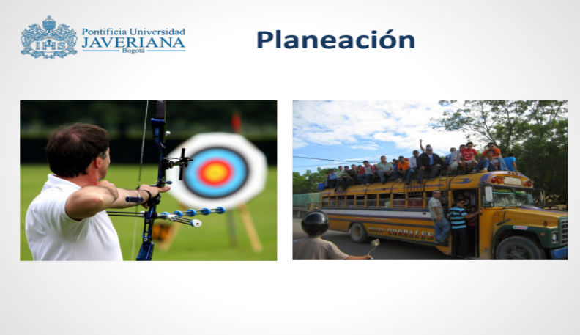

  - Objetivos y Alcances: Se establecen objetivos a corto, mediano y largo plazo. Además se definen los alcances del proyecto.
  - Plataformas: A partir de unos ejercicios de afinidad se definen las plataformas y canales más acordes con los objetivos.
  - Colaboradores y Equipo: Se define el grupo de trabajo y equipo de colaboradores.
  - Capacitación: Se capacita a los colaboradores y equipo en todas las plataformas a utilizar en el plan.
Revisamos entonces, cuales son las etsrategias más potentes para lograr esos objetivos y cuales son las Redes sociales que más se aplican o aportarán al objetivo. De esta manera los esfuerzos se focalizan en la estrategia más potente para lograr lo que queremos lograr.

El proceso avanza de la siguiente manera: ME ANALIZO - ME COMPARO - IDENTIFICO NECESIDADES - FORMULO OBJETIVOS - DEFINO ESTRATEGIAS - SELECCIONO REDES y paso a DEFINIR MI EQUIPO DE TRABAJO: a quienes necesito: Defino Roles y funciones.
Debemos terner claridad sobre el perfil de los usuarios y para qué se utilizará la Red Social seleccionada, es decir debemos tener claro el efecto que se espera lograr.
Los resultados deben evidenciar como se logra el objetivo y en qué magnitud.
En esta fase de planeación teniendo claro quienes estarán en nuestro equipo y sus necesidades a nivel de formación, pasamos a capacitarlos para que puedan aportar efectivamente al logro de los objetivos. Suele suceder que los miembros del equipo se especialicen en funciones especificas y que su gestión se apoye y complemente.

Analiso mis nichos, mi target, a quien se dirigirá ña comunicación, la competencia, de esta manera evoluciono hacia rutinas de contenido. Gracias a estas se desarrollan habitos de consumo, los usuarios son consumidores, tal como en algun momento fuimos consumidores de televisión, radio u otros medios, sabemos que nos ofrecen lo esperamos, esos habitos de consumo que desarrollamos en los consumidores tican su cotidianidad. Analizamos nicho por jnicho que le vamos a dar, definimos previamente la información considerando contenisdos y rutinas, con un lenguaje propio especial para ellos. Le doy lo que le interesa, lo que espera, lo que le sirve y esto conectado con nuetsros objetivos. Lo cautivamos y lo vinculamos con nosotros.
Retirar lo que no funciona, agrupar, optimizar. Ver que plataformas existen previalemnte. Las rutinas de contenido son entonces especificas para cada nicho en lenguaje, contenidos, peridicidad, tráfico (cuando el usuario se conecta más, cuando interactuan, hay plugins que ayudan a identificar esto fácilmente, google analitics es un servicio gratuito a trabvez de un codigo que pones en tu web rastreas, debemos definir previamente que es lo que queremos medir, creamos un tablero especifico plara lo que quedemos medir.
Diseñamos entonces una estrategia específica para cada nicho, esa rutina se mete en los hábitos de consumo de ese nicho, ellos lo esperarán e incluso querran participar. Si la estrategia no funciona y no genera habitos de consumo puede retirarse, cambiarse.
Elaboramos una parrilla de contenidos. podemos hacerla como queramos pero debemos identificar con claridad los objetivos, a que publico van dirigidas (target- nichos), cuál será la línea de acción, estrategias, periodicidad.
Ejs. estrategias: resolver inquietudes, publico general, servir, periodicidad semanal, quincenal, mensual. Red social que se empleará.
Hay empresas que remiten a chats virtuales por ejempli, en estos casos es un plus responder inmediatamente cuando la idea es informar.
Si voy a destacar un producto,
Con la parrilla tendré clarisimo que voy a plublicar cada dia, para quien, con qué objetivo. Tendremos entonces organziadas nuetsras rutinas de contenido. Las estrategias maqueteadas no sirven cada nicho tiene sus objetivos, sus lineas de acción, su lenguaje, sus rutinas,
Ejemplos de líneas de accion: institucional, comercial, editorial (opinión en agenda publica),

Estas focalizan los esfuerzos.

Ejemplo parrilla:
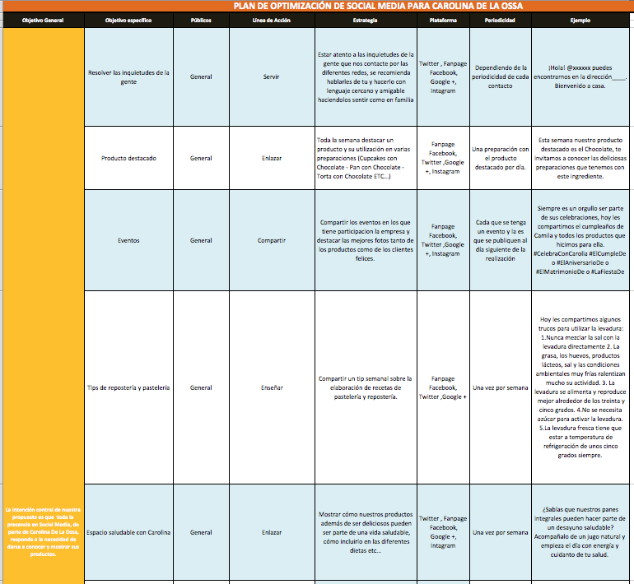
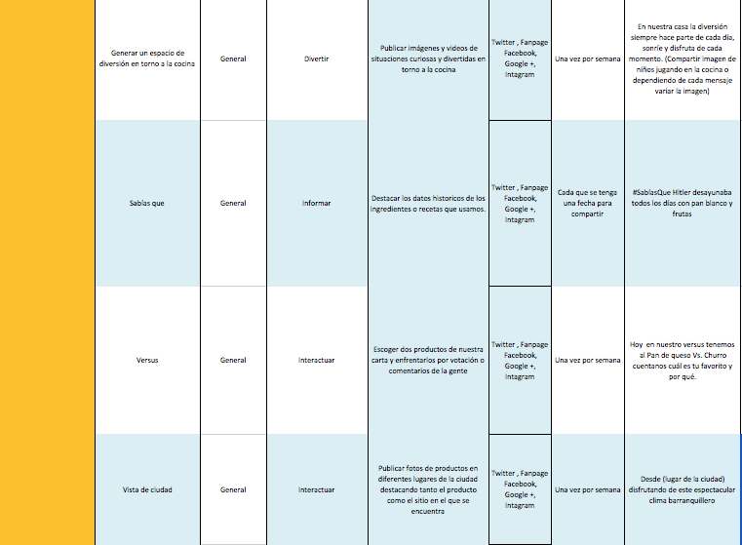

- Fase de Contenidos y Estrategias



  - Targets y nichos: Se estudian y definen los nichos y targets a los que el plan apunta.
  - Rutina de Contenidos: A partir de ejercicios de Gamestorming se innova hasta crear rutinas de contenidos en líneas de acción que reflejen la identidad de marca, con los cuales se crea una parrilla de programación óptima y dinámica.
  - Estrategias: Se trabaja en estrategias de puntos fuertes y específicos. Se establecen ideas para acompañar eventos puntuales.
En la tercera fase estrategica, debemos trabajar en ser innovadores. Se sugiere revisar el Libro: GAME STORBING: 83 juegos para innovadores.
El libro aporta elementos teórico-prácticos para generar ambientes de creatividad. Es importante considerar que crear es divertido, funcional y potente y crear ambientes que favorezcan la creación en equipo alimenta los procesos. http://cdn.oreillystatic.com/oreilly/booksamplers/9780596804176-sampler.pdf
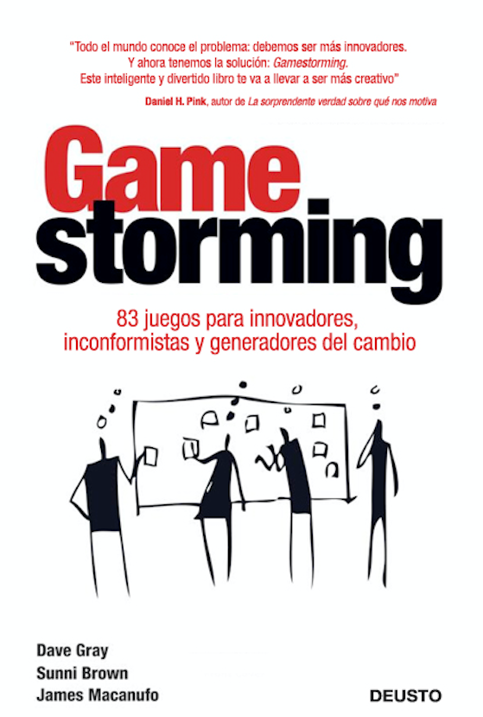

- Fase de Control y Seguridad:
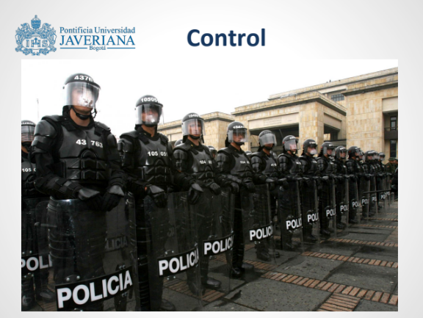

  - Privilegios a Usuarios: Se definen los roles, bloqueos y privilegios de acción que tendrán los usuarios en cada plataforma.
  - Bloqueos y Control: Se establecen las causalidades de bloqueos a usuarios. Y se definen mecanismos para hacer control de spammers y trolls.
  - Lineamientos de Respuesta al Usuario: Se crea un documento formal sobre los lineamientos y políticas de respuesta para usuarios y administradores.

En esta fase establecemos como nos vamos a cuidar y proteger, cuáles serán nuestros escudos. Esto teniendo en cuenta que las redes sociales son masivas y abiertas, y que quien está en ellas, se expone a maleantes virtuales. Debemos entonces definir previamente, que privilegios tienen los usuarios en mi red social, si pueden por ejemplo, compartir mi informacion, comentar, etiquetar, si el bloqueo que tendrá a nivel de contenidos. Este “escudo” se define previalmente por estrategia, por objetivo, por área, según se necesite, es personalizado, ej. Palabras amenaza.

Debemos planear ademas una politica de respuesta: lineamientos de respuesta al usuario, escribimos previamente las posibles pregunas frevcuentas, nos las hacemos, las respondemos por escrito, y dejamos establecidas las lineas de respuesta de mi organzaición en un documento de lineamientos de respuesta, cuando las preguntas llegan, se copiarán y pegaran para cada caso de manera sistemática. Este es un tema importante porque posiciona la marca. (Esto sirve también para web o un entorno digital).

- Fase de Metas, Evaluación y Monitoreo
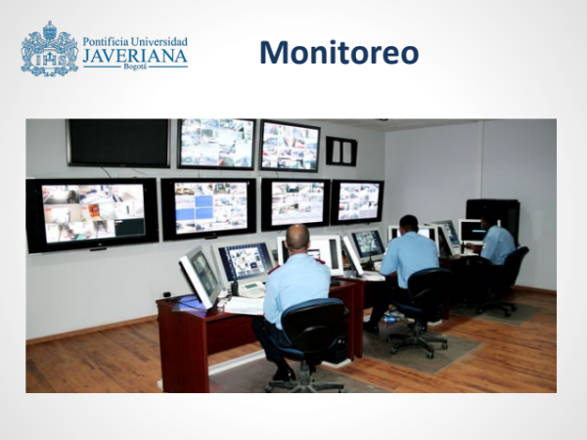

  - Programación de Metas: Se trazan metas congruentes de corto, mediano y largo plazo.
  - Planilla de Evaluación: Se crea una planilla de evaluación de alcances y control.

Se definen tips y líneas de monitoreo, se debe tener en cuanta que las redes sociales son dinamicas, asi yo tenga programadas mis metas, traducidas en estrategias, estas puedan funcionar o no. El plan garantiza que existe un norte y favorece la generación de hábitos, pero la evaluación es fundamental ya que nos muetsra los efectos que nuestras estrategias han generado.

Debemos tener disciplina, cuidar los detalles. leer las redes sociales, revisar las estadisticas a la luz de nuestro plan. En principio, los objetivos se mantienen pero las etsrategias pueden modificarse si no producen el efecto esperado para avanzar hacia los objetivos propuestos.

El efecto se evidencia en porcentaje de logro, en repercusiones concretas reales y tangibles. Es durante el monitoreo y la evaluación cuando definimos si la estrategia va a continuar, si fue buena, vamos a comprender, cuales elementos favorecieron que fuera buena y cuales conservaremos para garantizar que el plan funcione.
Las redes sociales tienen políticas de funcionamiento estas incluyen temas legales que es importante conocer.

Aspectos generales sobre las redes sociales más utilizadas son:

Twiter: marca la pauta en opinion, tendencia agenda publica, es la red social más caliente y rapida mueve mensajes cortos respuesta a algo o gancho a algo. Puedo seguir no necesariamente interactuar.

You tube: receptorio de videos. Promocionales, conferencias.

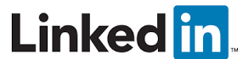Linked In: ofrece bases de datos académicas, perfiles profesionales. University page: para universidades, para clubes deportivos, etc.

Facebook: es la reina de las redes sociales, condensa todas, videos, mensajes, repositorio fotografico, chat, genera interplataformas (una cuenta puede administrar muchas cuentas:perfiles, grupos fan pages. Puede haber además administradores satelites). Al interior de la administración puede haber toda una telaraña de relaciones entre cuentas y grupos que puede favorecer socializar información, focalizar mensajes, filtrar información para no inundar al usuario para que no le llegue lo que no le interesa. Telaraña de adminsitración

Instagram: Blogin, misma logica de twiter microblogins - Doy y recibo, enlazo. Mnesajes cortos multimediales.

Blogs: vitacoras donde se explora el tema editorial, son más personales.

Se sugiere hacer en las paginas web una seccion en la que estén los contactos y redes sociales, de esta manera la web lleva a las redes sociales, esto da dinamismo, actualizacion automática, da un toque de vanguardia.

